پلیمریزاسیون امولسیونی وینیل استات – بوتیل آکریلات
و کاربرد آن به عنوان چسب بتن

معین بهزادپور^{1*}، غلام حسین ظهوری¹، مهران غلامی²
¹گروه شیمی، دانشکده علوم، دانشگاه فردوسی مشهد، مشهد، ایران
²کارخانه صنایع شیمیایی سامد(چسب مشهد)، مشهد، ایران
معین بهزادپور (Mo.behzadpour@stu.um.ac.ir)
واژه های کلیدی: لاتکس، پلیمریزاسیون امولسیونی، پلیمریزاسیون وینیل استات – بوتیل اکریلات، چسب بتن ، بتن

چکیده
لاتکس های پلیمری بر پایه کوپلیمر وینیل استات – بوتیل اکریلات با نسبت 60:40 در دمای 73 درجه سانتی گراد و درصد تبدیل 95 با استفاده از روش پلیمریزاسیون امولسیونی نیمه پیوسته سنتز شد. هدف از ساخت این نوع امولسیون بررسی کاربرد آن به عنوان چسب بتن بوده که می تواند باعث بهبود کیفیت بتن و ارتقاء برخی از خصوصیات آن نظیر افزایش مقاومت فشاری آن گردد. تست اندازه ذرات نشان می دهد که اندازه ذرات سیستم امولسیون سنتز شده در مقیاس تقریبی 150 نانو متر می باشد. همچنین نتایج حاصل از اضافه کردن مقادیر مختلف این نمونه چسب نشان می دهد که با اضافه کردن تنها 5% وزنی از آن نسبت به وزن سیمان به مخلوط بتن باعث افزایش مقاومت فشاری بتن به میزان تقریبی 24% شد. با این حال، اضافه کردن این نوع پلیمر به مخلوط بتن باعث کاهش وزن مخصوص بتن می گردند که نشان دهنده افزایش خلل و فرج های درون بتن می باشد و در نهایت باعث افزایش میزان نفوذ آب می گردد.
- مقدمه
سال های زیادی است که بتن به عنوان یکی از مواد ساختمانی مهم در انواع سازه ها مورد استفاده قرار می گیرد. به دلیل اهمیت بسیار زیاد بتن پروژه های تحقیقاتی وسیعی بر روی مواد مختلف تشکیل دهنده آن و آزمایش بتن های مختلف با مواد جدید در سال های اخیر منجر به پیدایش بتن هایی شده است که علاوه بر تامین مقاومت، خواص دیگری نظیر دوام، کارایی، مقاومت در برابر عواملی نظیر آتش، شرایط محیطی و هوازدگی نقش و کاربرد آن را دستخوش تغییرات اساسی کرده است[1]. بیش از دو دهه است که استفاده از پلیمر در بتن به منظور اصلاح خصوصیات بتن های رایج مورد توجه قرار گرفته است. از جمله مزایای بتن اصلاح شده بوسیله پلیمر در مقایسه با بتن های معمولی می توان به مواردی نظیر دوام، چسبندگی بالا، مقاومت در برابر سرما و گرما شدید و ... اشاره نمود[2]. پلیمرها هم بصورت مخلوط با سیمان و ماسه و یا بصورت یک پیوند دهنده مجزا در بتن مورد استفاده قرار می یگرند. کامپوزیت هایی که از پلیمر به شکل مخلوط با سیمان و ماسه ساخته می شوند تحت عنوان بتن اصلاح شده پلیمری و یا ملات اصلاح شده پلیمری شناخته می شوند. درحالیکه، کامپوزیت هایی که متشکل از پلیمر و ماسه هستند را ملات پلیمری و یا بتن پلیمری می نامند[3]. در سالهای اخیر، ترکیبات پلیمری گوناگونی توسعه پیدا کرده اند که به عنوان عامل اصلاح کننده سیمان تجاری سازی شده اند. در نتیجه روش های مختلفی به منظور ساخت بتن اصلاح شده بوسیله پلیمر بوجود آمده است که از جمله آنها می توان به مواردی نظیر استفاده از لاتکس، امولسیون پودر شده پلیمر محلول در آب، رزین مایع و ملات سیمان و بتن اصلاح شده بوسیله منومر اشاره نمود[2]. لاتکس های پلیمری، ذرات پلیمری توزیع شده در آب به ابعاد 5 –5/0میکرومتر می باشند. به منظور ساخت ملات های پلیمری اصلاح شده در بسیاری تحقیقات از لاتکس های حاوی پلیمر یا کوپلیمرهایی نظیر پلی وینیل استات، کوپلیمرهای پلی وینیل استات – اتیلن، استایرن – بوتا دی ان، استایرن – اکریلیک و سایر مشتقات اکریلیکی استفاده می گردد[4]. پلیمرهای امولسیونی بر پایه منومر وینیل استات بطور گسترده در بسیاری از کاربردها نظیر پوشش، چسب و رنگ بدلیل دوام و کارایی بالا و همین طور ارزان قیمت بودن مورد استفاده قرار می گیرند. بمنظور استفاده از این نوع پلیمر در کاربردهای فوق بوسیله خشک کردن لاتکس فیلم پیوسته ای تشکیل می شود. خواص مکانیکی فیلم پلیمری وابسته به خواص مولکولی(مانند: ترکیب پلیمر، توزیع جرم مولکولی و ...) و همین طور خواص شکل شناسی (مانند: توزیع اندازه ذرات) لاتکس است[5]. در این پروژه از روش نیمه پیوسته (Semi batch)به منظور سنتز لاتکس پلیمری بر پایه سیستم امولسیونی کوپلیمر پلی وینیل استات – بوتیل اکریلات استفاده شد. سیستم نیمه پیوسته به دلیل تزریق تدریجی مواد اولیه و کنترل دمایی مناسب در موارد آزمایشگاهی و صنعتی بسیار مورد توجه قرار گرفته است. در ابتدا به منظور دست یابی به بهترین نوع چسب بتن درصد ترکیب های متفاوتی از منومرها، سورفکتانت ها، آغازگرها و سایر اجزا سیستم امولسیونی مورد آزمایش قرار گرفت تا در نهایت بهترین و پایدارترین سیستم امولسیونی بدست آمد. همچنین در این طرح به مطالعه و بررسی تاثیر استفاده از درصد های مختلفی از امولسیون پلیمری بر روی برخی از خصوصیات بتن نظیر مقاومت فشاری و وزن مخصوص به عنوان معیاری از نفوذ آب به درون بتن مورد بررسی قرار گرفت.

2. بخش تجربی
  - مواد اولیه
در این پروژه از منومرهای وینیل استات تقطیر شده و بوتیل اکریلات ساخت پتروشیمی شازند (اراک- ایران) استفاده شد. همچنین آمونیوم پر سولفات (APS, 99%; Aldrich, Lancaster, UK) به عنوان آغازگر رادیکالی و هیدروکسی اتیل سلولز با نام تجاری Tylose به عنوان پایدارکننده کلوئیدی مورد استفاده قرار گرفت. از سورفکتانت های غیر یونی نونیل فنول اتوکسیلات با نام تجاریKenon-30، کوپلیمری از پلی پروپیلن اکساید – پلی اتیلن اکساید با نام تجاری Genopol PF10 و سدیم وینیل استات به عنوان سورفکتانت فعال آنیونی ساخت شرکت کیمیاگران امروز (اراک- ایران) استفاده شد. بمنظور کنترل pH محیط واکنش از بافر سدیم بی کربنات استفاده گردید. همچنین در طول آزمایش از آب مقطر نیز استفاده شد.
2.2 روش آزمایش
به منظور انجام فرایند کوپلیمریزاسیون امولسیونی از یک راکتور چهار دهانه حاوی کندانسور جانبی استفاده شد. واکنش در دمای 73 درجه سانتی گراد و با r.p.m = 300 در طی مدت تقریبی 7 ساعت به انجام رسید.

3. نتایج
در این پروژه سیستم های بسیار زیادی با درصد ترکیب های متفاوتی از منومرها سنتز شد و مورد بررسی قرار گرفت و در نهایت نمونه حاوی درصد منومر 60:40 (VAM/BUA) با توجه به خاصیت چسبندگی بالا و پایداری مناسب به منظور انجام آزمایشات مربوط به بتن انتخاب گردید. به منظور بررسی تکرار پذیری و انتخاب بهترین نمونه لاتکس، سیستم 60:40 به دفعات سنتز شد که سه مورد از آنها را در جدول شماره 1 مشاهده می کنید. از بین سه نمونه فوق کد L 5 – 3 بدلیل بدون ذره بودن و درصد تبدیل بالا انتخاب گردید.

ویسکوزیته(cp) | درصد تبدیل | درصد جامد | وضعیت فیلم | وضعیت ظاهری | درصد منومر | کد نمونه
4391 | 92.50 | 52 | پیوسته و دارای ذره | شیری رنگ | 60:40 | L 5 - 1
4155 | 91.35 | 52 | پیوسته و فاقد ذره | شیری رنگ | 60:40 | L 5 – 2
3700 | 95.11 | 52 | پیوسته و فاقد ذره | شیری رنگ | 60:40 | L 5 - 3
جدول شماره 1 . سیستم های سنتز شده حاوی درصد منومر های 60:40 را به همراه مشخصات آنها را نشان می دهد.

دستگاه DLS بمنظور تخمین اندازه توزیع ذرات سیستم استفاده شد. نتایج این آزمون در نمودار شماره 1 نشان داده شده است.

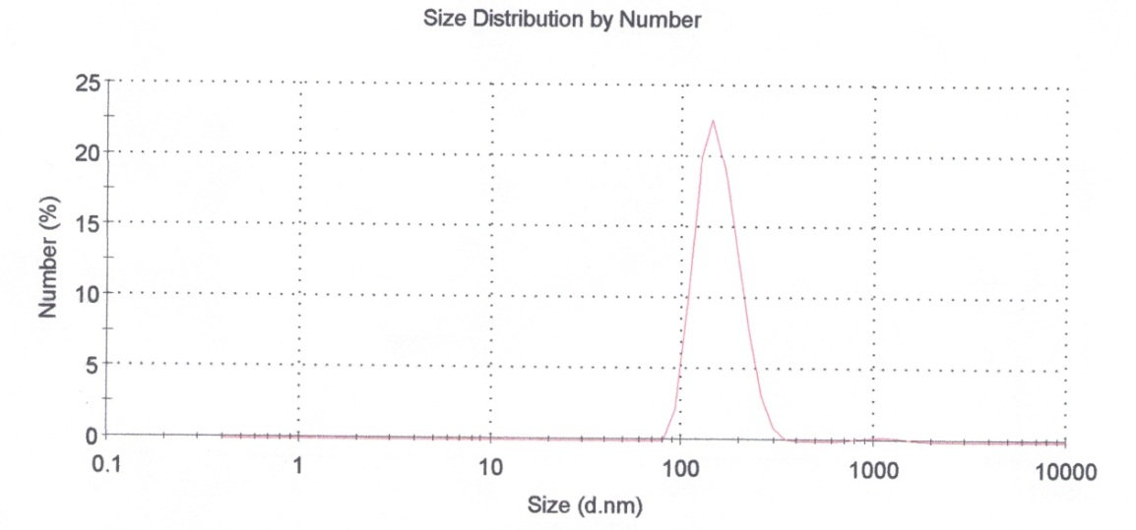
نمودار شماره 1 – توزیع اندازه ذرات نمونه لاتکس را نشان می دهد.

نمودار شماره 1– توزیع اندازه ذرات نمونه لاتکس را نشان می دهد.

  - مقاومت فشاری
در این پروژه بلوک های بتنی در ابعاد 5 : 5 : 5 سانتی متر ساخته شد و با هدف بررسی تاثیر لاتکس بر روی مقاومت بتن درصد های مختلفی از لاتکس نسبت به سیمان و همین طور نسبت های مختلف آب به سیمان مطابق جدول شماره 1 مورد استفاده قرار گرفت.
کد نمونه | وزن آب  (گرم) | وزن ماسه  (گرم) | وزن چسب  (گرم) | نسبت آب  به سیمان | نسبت چسب  به سیمان
1 | 341 | 2603 | 5/22 | 45/0 | 3
2 | 288 | 2603 | 5/33 | 38/0 | 5
3 | 255 | 2063 | 5/52 | 34/0 | 7
جدول شماره 2 . درصد ترکیب اجزا مختلف تشکیل دهنده بلوک های بتنی را نشان می دهد.
*در تمامی نمونه وزن سیمان ثابت و معادل 750 گرم می باشد..

استفاده از امولسیون پلیمری بر پایه کو پلیمر وینیل استات – بوتیل آکریلات با نسبت های پلیمر/ سیمان شامل 3%، 5% و 7% در ترکیب با بتن معمولی نشان می دهد که استفاده از درصد های مختلفی از این ترکیب پلیمری اثرات متفاوتی را بر روی متوسط مقاومت فشاری نمونه بتن نشان می دهد. نمودار شماره 2 نشان می دهد که استفاده از این نوع پلیمر به میزان 3% و 7% منجر به کاهش متوسط مقاومت فشاری بتن می گردد. درصورتی که استفاده از پلیمر به میزان 5% مقاومت بتن را به میزان قابل توجهی افزایش می دهد.

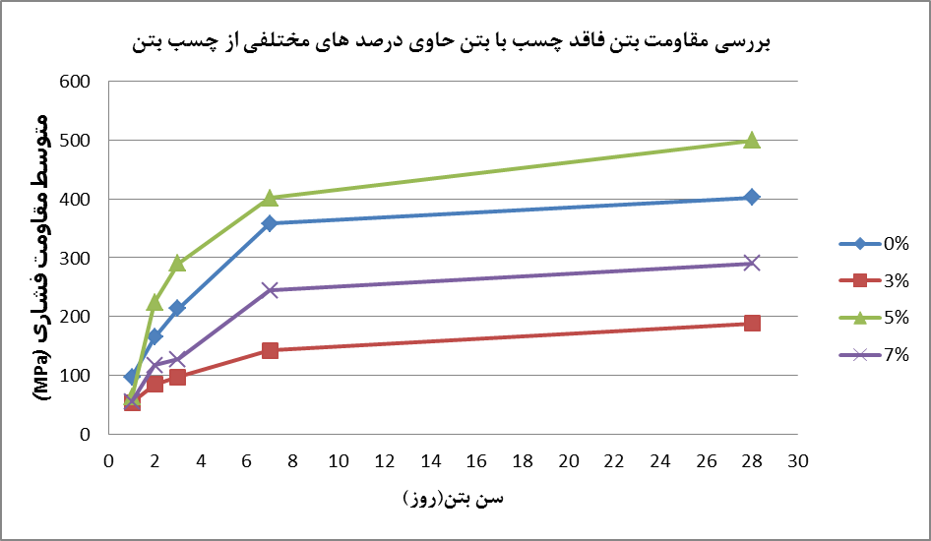
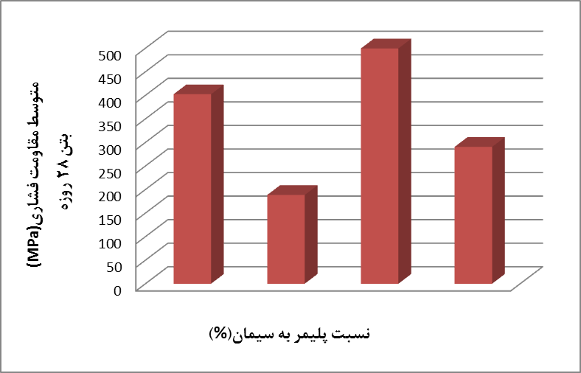
نمودار شماره 3 – روند تغییرات مقاومت بتن برای نمونه های حاوی درصد های مختلفی از چسب را در طی یک بازه 28 روزه نشان می دهد.
3
5
7
0
نمودار شماره 2 - تاثیر نسبت های مختلف پلیمر/ سیمان بر روی مقاومت فشاری بتن را نشان می دهد.

2.3 وزن مخصوص
تغییرات میزان وزن مخصوص برای نمونه بتن های حاوی مقادیر مختلفی از لاتکس در نمودار شماره 5 با نمونه فاقد چسب مقایسه شده است. این نمودار نشان می دهد که استفاده از این نوع لاتکس به میزان 3% بشدت باعث کاهش وزن مخصوص می شود که این موضوع نشان دهنده افزایش جذب آب توسط این نوع بتن می باشد که بدلیل ایجاد خلل و فرج موجود در بتن ناشی حضور حجم قابل توجهی از هوا در آن است[4]. استفاده از درصد های بالاتری از لاتکس میزان وزن مخصوص بتن را در مقایسه با نمونه بتن حاوی 3% لاتکس بهبود می بخشد اما همچنان میزان وزن مخصوص بتن حاوی لاتکس پایین تر از بتن فاقد آن می باشد.
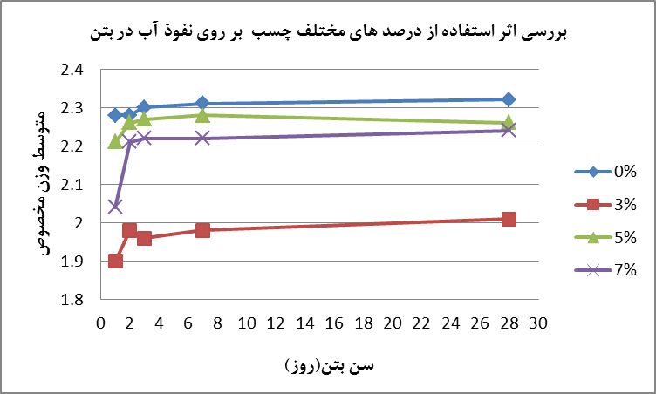
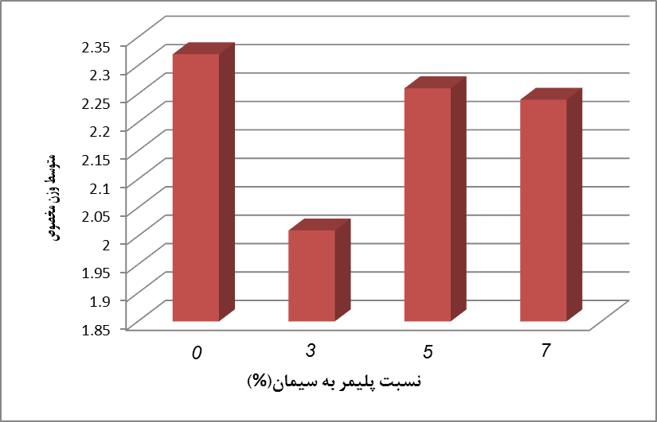
نمودار شماره 6 - روند تغییرات وزن مخصوص بتن برای نمونه های حاوی درصد های مختلفی از چسب را در طی یک بازه 28 روزه نشان می دهد.
نمودار شماره 5 - تاثیر نسبت های مختلف پلیمر/ سیمان بر روی وزن مخصوص بتن را نشان می دهد.

4. نتیجه گیری
نتایج حاصله از تست های مقاومت فشاری نشان می دهد که استفاده از این نوع کوپلیمر امولسیونی وینیل استات – بوتیل آکریلات به میزان 5% در نمونه بتن می تواند متوسط مقاومت فشاری آن را در مقایسه با بتن فاقد پلیمر به میزان 24.16% افزایش دهد. در حالیکه استفاده از 3% و 7% از این نمونه پلیمر باعث کاهش مقاومت بتن بترتیب به میزان 53.2% و 27.2% می شود. همچنین استفاده از پلیمر در بتن به منظور بررسی اثر آن بر روی تغییرات وزن مخصوص به عنوان معیاری از نفوذ آب در بلوک های بتنی نیز مورد بررسی قرار گرفت . نتایج نشان می دهد استفاده از درصد ترکیب های مختلف از این نوع پلیمر باعث کاهش وزن مخصوص می شود. به عبارت دیگر استفاده از پلیمر منجر به افزایش خلل و فرج های موجود در بدنه پلیمر می گردد که ناشی از ایجاد حباب هوا یا کف در حین اختلاط لاتکس با اجزا بتن می باشد. این پدیده در نهایت می تواند باعث افزایش میزان نفوذ پذیری بتن نسبت به آب شود که بطور کلی باعث کاهش استحکام و طول عمر بتن گردد.

منابع
. [1] عباس درب هنزی و سمیرا صالح آبادی، کاربرد مواد جدید در بتن، سیزدهمین کنفرانس دانشجویان عمران سراسر کشور، دانشگاه کرمان، کرمان، ایران، 1387.
[2]. F. Nabavi, Experimental Investigation on Mix Design and Mechanical Properties of Polymer (Latex) Modified Concrete, Advanced Materials Research Vol. 687, pp. 112-117, 2013.
[3]. M. Barbuta, Experimental study on the characteristics of polymer concrete with epoxy resin, Bul. Inst. Polit. Iaşi, t. LIV (LVIII), f. 1, 2008.
[4]. L.K. Aggarwal, Properties of Polymer-Modified Mortars using Epoxy and Acrylic Emulsions, Construction and Building Materials 21, pp. 379–383, 2007.
[5].N. Lazaridis, Semi – Batch Emulsion Copolymerization of Vinyl Acetate and Butyl Acrylate Using Oligomer Nonionic Surfactant, Macromol. Chem. Phys. 22, pp. 2614 - 2622, 2001.

